新 平 震 情 信 息

2018年第9期
新平彝族傣族自治县防震减灾局 二Ο一八年十月四日
一、云南省9月地震活动概况
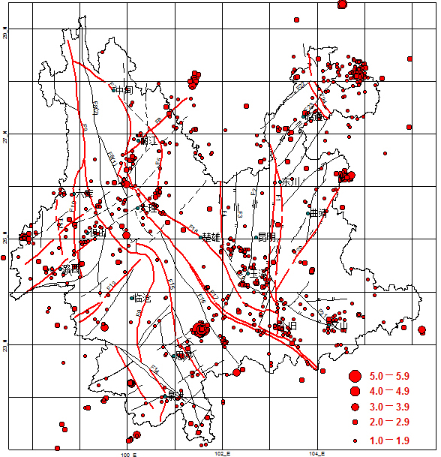
云南省2018年9月地震分布图
据云南省地震台网测定，2018年9月1日至30日云南省及周边地区（21°～29.5°N，97°～106.5°E）共发生M≥1.0级地震1068次，其中：1.0≤M≤1.9级地震860次；2.0≤M≤2.9级地震187次；3.0≤M≤3.9级地震17次；4.0≤M≤4.9级地震3次；5.0≤M≤5.9级地震1次；省内最大地震为2018年9月8日普洱市墨江县5.9级地震。
二、新平县9月地震活动概况
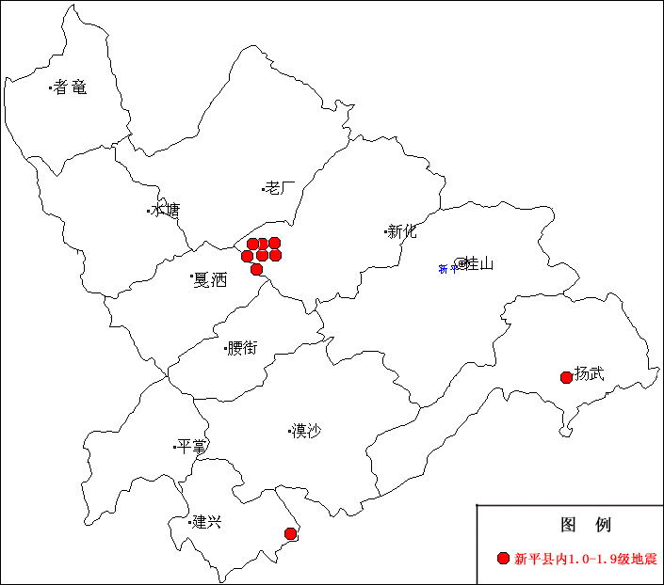
新平县域2018年9月地震分布图
9月份新平县域内共发生1.0≤M≤1.9级地震13次， 其中：戛洒1次，建兴1次，扬武1次，新化10次；县域内最大地震为9月30日新化1.6级地震。9月8日墨江5.9级地震，我县县域内大部分居民有震感，建兴乡震感强烈，其余乡镇、街道均有不同程度震感。

